附件1
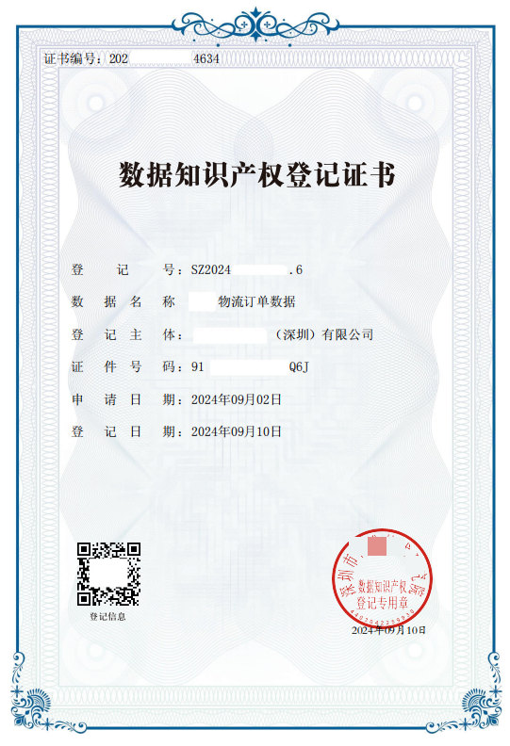

图1：国家知识产权局统一制式数据知识产权登记证书样式
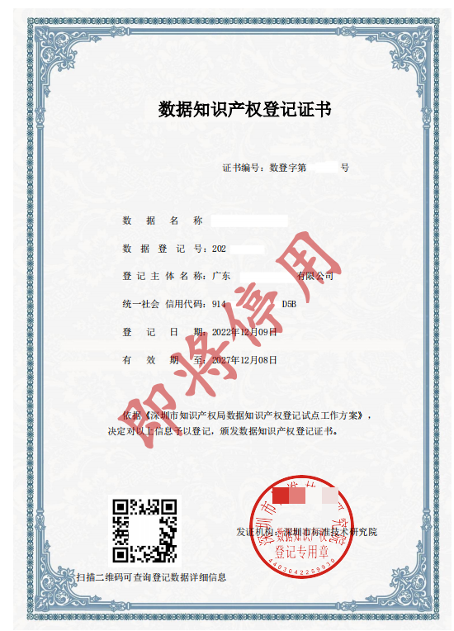
图2：深圳版数据知识产权登记证书样式

